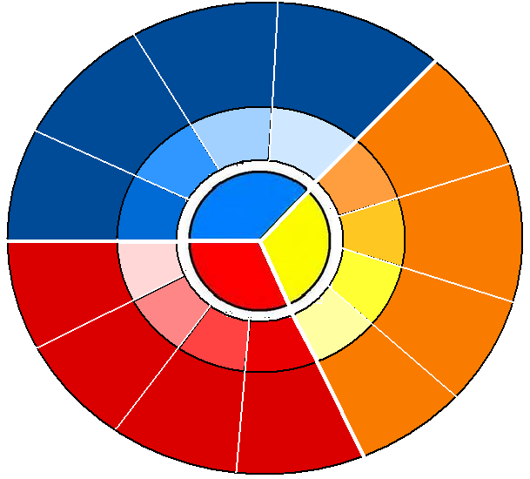

師
師
師
師
生
親
基本
資料
基本
資料
基本
資料
課程設計
與教學
課程設計
與教學
課程設計
與教學
班級經營
與輔導
班級經營
與輔導
班級經營
與輔導
專業發展
與責任
專業發展
與責任
專業發展
與責任
三折頁
自傳
學經歷
個人logo
自我介紹影片
教育理念
專業證照
教學計畫
教學設計
自編教材
教學方法
教學媒體運用
教學分析與省思
多元評量
班規計畫
班會紀錄
學生輔導紀錄與省思
教室日誌
教學環境佈置

研習進修
教師專業社群
領域教學認證
教育專業競賽
協助行政
學年會議
參與學校活動
著作
學生通訊錄
學生自我介紹紀錄
學生立牌設計’
領域教學活動
自編教學活動
學習單
評量狀況紀錄
學生作品
班服設計
學生回饋
班級特色
班級幹部訓練
班級活動
校內外競賽紀錄
學生互動分析
緊急狀況處理
相關專業技能認知
學生作業輔導
親師通訊錄
親師理念
家長期初大會考
家長畢業考
班親會紀錄
給家長的一封信
親師通訊
家長聯絡簿紀錄
成績單文字描述

